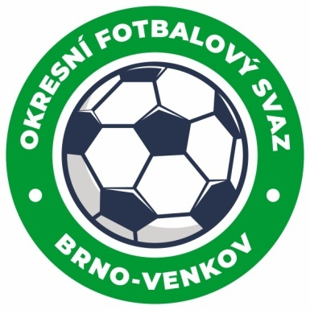
Fotbalová asociace České republiky
Okresní fotbalový svaz Brno – venkov
Vídeňská 9, 639 00 BRNO
Tel.: 543 254 963 mobil:543 254 131
E-mail: brno-venkov@fotbal.cz
http://www.fotbalbrno-venkov.cz/

ZÁPIS č. 13 z jednání KOMISE ROZHODČÍCH OFS BRNO-VENKOV konané dne 11.3.2020

Přítomni: Ladislav Kundelius, Simon Vejtasa, Robert Rodina, Antonín Kříž
Hosté: Petr Horák
Místo konání: OFS Brno-venkov, Vídeňská 9, Brno

1. Došlá pošta
- Zápis STK
- Zápis ze zasedání VV
- Email slečny T. Harčárové
- Email pana K. Staňka

2. Rozhodnutí a průběh jednání KR
- Dne 11.3. proběhl v rámci zasedání KR náhradní seminář rozhodčích OFS Brno-venkov. Náhradního semináře se zúčastnilo 8 rozhodčích, kteří tímto splnili podmínku pro delegování na mistrovská utkání. Z rozhodčích na listině R doposud nemají splněný seminář R Durďák, Hřava, Janda, Krátký, Pasz, Fraňková, Konečný, Hradecký, Blažek, Demisch.
- KR zve na své další zasedání oddílové rozhodčí, kteří se nezúčastnili řádného ani náhradního semináře R. Bez toho jim nebude přiznán nárok na odměnu za řízení utkání.
- KR obdržela žádost pana Šuby o možnost zahájení výkonu funkce R. Člen KR, Robert Rodina, se s uchazečem domluví na podrobnostech a provede s kandidátem vstupní pohovor.
- KR obdržela emailovou žádost rozhodčích Karla Staňka a Terezy Harčárové o ukončení činnosti R. KR bere na vědomí a děkuje uvedeným rozhodčím za odvedenou činnost.
- V průběhu měsíce dubna 2020 se uskuteční miniseminář pro perspektivní R. Rozhodčím, kteří budou mít účast povinnou, bude zaslán email. Pro ostatní je účast dobrovolná. Předběžný termín je stanoven na úterý 14. dubna, místo konání bude upřesněno.
- VV OFS Brno-venkov dne 9.3.2020 schválil na svém zasedání, že na soutěže v kategorii přípravek nebude delegován R z listiny R OFS Brno-venkov, z důvodu zvýšených nákladů na delegované R, na které upozornilo vedení FAČR. VV OFS Brno-venkov dále rozhodl, že v případě, že budou soutěže v kategorii přípravek řídit vyškolení oddílový R, nebudou do ZoU v IS FAČR, zadávat odměnu ve výši 100,- Kč a uvedenou odměnu ve výši 100,- Kč, budou účtovat přímo v pořadatelském klubu, na příslušných účetních dokladech. KR bere na vědomí.
- KR se zabývala nízkým počtem R na listině OFS Brno-venkov a otázkou možností uspořádat nábor rozhodčích.
- KR schválila obsazení R a DFA v termínu 21. – 29. března 2020.

3. Závěr.
- Jednání KR bylo ukončeno v 19,00 hod.
- Příští jednání KR se bude konat ve středu 25.3.2020 od 16:30 v Hale Morenda, ulice Vídeňská 9.

V Brně dne 11.03.2020

Zapsal: Ověřil:

Simon Vejtasa Ladislav Kundelius
místopředseda KR OFS Brno-venkov předseda KR OFS Brno-venkov
